УДК 681.518: 004.428:004.453:007.52
МОБИЛЬНЫЕ УСТРОЙСТВА СВЯЗИ КАК ИНСТРУМЕНТ ИНТЕРАКТИВНОЙ АВТОМАТИЗАЦИИ МЕЖСИСТЕМНОГО ИНФОРМАЦИОННОГО ВЗАИМОДЕЙСТВИЯ

Д.В. Янко, кандидат технических наук

Рассматриваются функциональные возможности современных устройств мобильной связи применительно к вопросам интерактивной автоматизации взаимодействия различных информационных систем.

Введение. Современные информационные системы в сфере инфраструктурного обслуживания телекоммуникационных систем характеризуются повышенным объемом информационного потока вследствие неизбежного роста телекоммуникационных сетей, имплементации новых услуг, увеличения уровня потребительских интересов клиентов телекоммуникационных компаний и прочих факторов. Повышение объема информационных потоков межсистемного взаимодействия сказывается на нагрузке технического персонала, обслуживающего инфраструктурные информационные системы, что в свою очередь приводит к увеличению уровня потенциальных ошибок, связанных с человеческим фактором. Минимизировать влияние человеческого фактора представляется возможным путем минимизации участия человека в процессе интерактивного взаимодействия с информационной системой. Взаимодействие с информационной системой условно можно разделить на получение информации из системы и передачу информации в систему. Примером такой информационной системы может быть система приема заявок о повреждениях, используемая также для постановки задачи (передача) перед техническим персоналом, устраняющим повреждение.

Постановка задачи. Для того чтобы минимизировать участие человека в информационном обмене требуется создать подсистему, способную безошибочно принимать и передавать блоки информационного взаимодействия, при чем прием и передача не должны иметь пространственно-временных ограничений на лимитированной территории, покрываемой телекоммуникационной сетью, с инфраструктурой которой производится интерактивная автоматизация. Под вышеуказанные требования хорошо подходят мобильные устройства связи с наличием дополнительных аппаратно-программных средств информационного обмена (GSM: SMS, MMS, GPRS; Bluetooth; карты памяти и другие), для которых требуется разработка специального программного обеспечения интерактивного межсистемного взаимодействия.

Блочно-функциональная структура средне сложного мобильного устройства связи показана на рис. 1. Аппаратно-программную структуру мобильного устройства связи можно разделить на три уровня:
- Уровень аппаратных средств.
- Уровень стандартного программного обеспечения (ПО).
- Уровень пользовательского ПО.

Рассмотрим каждый уровень в отдельности.
Уровень аппаратных средств это комплекс взаимосвязанных аппаратных компонентов, обеспечивающих интегральную целостность мобильного устройства.
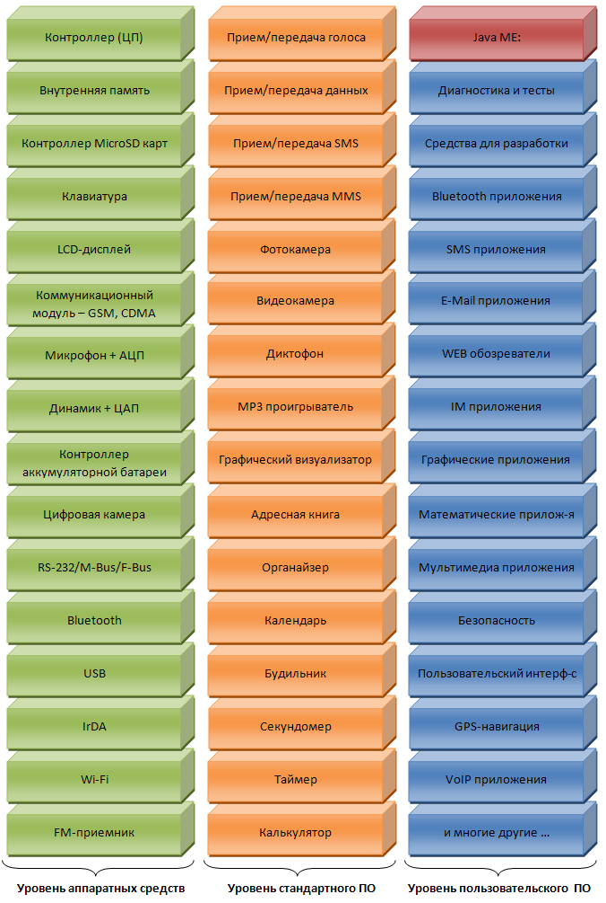
Рис. 1. Блочно-функциональная структура средне сложного мобильного телефона

Уровень аппаратных средств включает в себя следующие компоненты:
- специализированный контроллер или центральный процессор (ЦП);
- внутренняя память;
- внешняя память (контроллер MicroSD карт);
- клавиатура;
- ЖКИ дисплей;
- коммуникационный модуль (GSM, CDMA);
- микрофон + АЦП;
- динамик + ЦАП;
- контроллер аккумуляторной батареи;
- цифровая камера;
- интерфейсные порты ввода-вывода (RS-232, F-Bus, M-Bus, Bluetooth, USB, IrDA, Wi-Fi);
- FM-приемник.
Мощность специализированного контроллера или центрального процессора как правило, превышает 200 МГц (например, в Nokia 3110c используется микроконтроллер ARM9 с тактовой частотой до 254 МГц). Внутренняя (встроенная) память обычно небольшая (для Nokia 3110с она составляет 9 Мб). Но большинство современных телефонов имеют возможность подключения внешней памяти посредством слота расширения MicroSD (Nokia 3110c поддерживает MicroSD карты объемом до 2 Гб). Контроллеры внешней памяти делают доступным память как для встроенного программного обеспечения (ПО) так и для пользовательского ПО. Клавиатура у мобильных устройств сильно ограничена, но, тем не менее, имеются программные средства расширения ее функциональных возможностей, что снимает большинство ограничений. ЖКИ дисплеи имеют существенные ограничения по разрешающей способности, хотя их возможностей более чем достаточно для реализации большинства информационно-интеграционных задач (Nokia 3110c имеет TFTдисплей с поддержкой 256К цветов и разрешением 128x160 точек). Коммуникационные модули обеспечивают интеграцию мобильного устройства связи с телекоммуникационной сетью, встречаются многодиапазонные (например, Nokia 3110c поддерживает GSM 900/1800/1900) и многостандартные модели (например, одновременная поддержка стандартов GSM, CDMA). Микрофон и АЦП предоставляют возможность ввода оцифрованного звука не только для интеграции с коммуникационным модулем, но и для других приложений мобильного устройства. Динамик и ЦАП дают возможность многоканального воспроизведения цифрового звука как со стороны стандартного ПО, так и со стороны пользовательского ПО (во многих моделях существует два динамика – разговорный и громкоговорящий, в таких случаях существует возможность аппаратно-программной дифференциации назначения). Контроллер аккумуляторной батареи не только предоставляет интерфейс для зарядки аккумуляторной батареи, но также содержит обратную связь, показывающую программный интерфейс к состоянию батареи (к уровню зарядки). Цифровая камера предоставляет доступ к возможностям цифровой матрицы, предоставляющей данные для приложений фотокамеры, видеокамеры, а также для мультимедийных приложений пользователя (Nokia 3110c имеет матрицу 1.3 МП с максимальной разрешающей способностью 1280x1024). В рамках данной статьи к интерфейсным портам были отнесены RS-232, F-Bus, M-Bus, Bluetooth, USB, IrDA и Wi-Fi. Такое отнесение условно, так как некоторые из перечисленных элементов списка представляют собой стандарты, предоставляющие широкий перечень возможностей, реализованных посредствам отдельных устройств. FM-приемник позволяет осуществлять прием радиопередач с частотной модуляцией, данная возможность обычно реализуется в отдельном исполняющем системном потоке, что позволяет минимизировать влияние приемника на общий вычислительный процесс. Некоторые модели мобильных устройств связи в своем составе имеют устройства глобальной спутниковой навигации (GPS), что предоставляет возможность определения координат местонахождения мобильного телефона на поверхности Земли с точностью нескольких метров. Для тех телефонов, которые не имеют в своем составе GPS-приемника, имеется возможность подключения внешнего приемника через стек протокола Bluetooth.
Далее рассмотрим стандартное программное обеспечение, работающее с вышеперечисленным аппаратным обеспечением.
Уровень стандартного программного обеспечения включает в себя:
- прием/передача голоса;
- прием/передача данных;
- прием/передача SMS;
- прием/передача MMS;
- фотокамера;
- видеокамера;
- диктофон;
- аудиопроигрователь;
- графический визуализатор;
- адресная книга;
- органайзер;
- календарь;
- будильник;
- секундомер;
- таймер;
- калькулятор.

Прием/передача голоса, прием/передача данных, прием/передача коротких сообщений (SMS), прием/передача мультимедийных сообщений (MMS) составляют неотъемлемый базис мобильного устройства связи, остальные функциональные возможности являются не обязательными. Назначение стандартного ПО понятно из названий составляющих модулей перечисленных выше в списке. Следует отметить только возможность интерактивного взаимодействия вышеуказанных модулей с персональным компьютером посредством специальных комплектов разработчика (SDK), что дает возможность автоматизации работы модулей с инфраструктурными информационными системами. Кроме того, существуют свободно распространяемые программные продукты, предлагающие средства взаимодействия с мобильным устройством посредством персонального компьютера без необходимости собственной разработки ПО интеграции. Для ограниченного круга задач такое решение будет более чем достаточно, но для осуществления большей гибкости и автоматизма потребуется работа с SDK. Примерами подобных задач могут быть: визуальный контроль состояния объектов телекоммуникационной системы с автоматизацией ввода данных (могут использоваться фотокамера, видеокамера), системы протоколирования заседаний и совещаний (фотокамера, видеокамера, диктофон, органайзер), системы интерактивных аудиоподсказок (аудио проигрыватель), система доступа к библиотеке документов служебного пользования (графический визуализатор), система доступа к корпоративным данным человеческих ресурсов – HR (адресная книга), система планирования рабочего времени сотрудников с элементами оптимизации (органайзер, календарь, будильник, таймер, калькулятор, секундомер) и прочее.
Хотя стандартное программное обеспечение предлагает внушительный список возможностей, эти возможности порой ограничены реализованными в SDK функциями. Для более гибкого взаимодействия и более полной автоматизации взаимодействия с информационными системами требуется одновременная многоуровневая разработка программного обеспечения: должно быть разработано ПО на стороне телефона, а также ПО, на стороне персонального компьютера (или сервера), которое взаимодействует с мобильным устройством связи. Подобная разработка возможна на уровне пользовательского программного обеспечения. Далее кратко рассмотрим этот уровень.
Уровень пользовательского программного обеспечения базируется на среде, предоставляемой разработчикам. Из множества доступных в настоящее время сред можно выделить две наиболее распространенные:
- cреда исполнения на базе Java ME;
- cреда исполнения на базе Windows Mobile (или CE) .NET.
Среда предоставляет разработчикам более расширенный интерфейс разработки (API), чем SDK для интеграции со стандартными программными модулями, но в тоже время требуется знание специализированных средств разработки (таких как Java ME NetBeans, Sun One Studio, Microsoft Visual Studio Windows with Mobile SDK и прочих в зависимости от требований мобильного устройства и предпочтений разработчика). Использование таких средств разработки в сочетании с предоставляемыми разработчиками устройств библиотек позволяет создавать программные продукты, функциональный состав которых ограничивается лишь возможностями мобильного устройства связи и возможностями разработчика.
Примерами пользовательских приложений могут быть: диагностика и тесты, вспомогательные приложения для разработки, Bluetooth приложения, SMS приложения, E-Mail приложения, WEB обозреватели, клиенты служб мгновенного обмена сообщениями, графические приложения, мультимедийные приложения, математические приложения, приложения обеспечения безопасности, приложения расширяющие интерфейс пользователя, приложения IP-телефонии, приложения поддержки глобальной спутниковой навигации и многие другие.

Заключение. Вычислительная мощность современного мобильного устройства связи в настоящий момент сравнима (порой и превосходит) мощность персональных компьютеров на рубеже начала XXI века, что делает возможным разработку достаточно мощного программного обеспечения на мобильной платформе с широкими возможностями интеграции посредствам модуля внешней памяти, коммуникационного модуля и интерфейсных портов ввода-вывода.

Информационные источники:

- http://news.softpedia.com/news/Nokia-3110-Classic-Review-66056.shtml
- http://ngphone.com/j2me/opensource/blog.htm
- http://catalog.allsoft.ru/425/index.php?cat=103
- http://ru.wikipedia.org/wiki/Java_Platform,_Micro_Edition
- http://developers.sun.ru/javame
- http://www.quizful.net/test/java-me
- http://innovator.samsungmobile.com/

